Meedenken over herinrichting Maasuiterwaard bij Swalmen
Reageren is mogelijk tot en met 26 september

Rijkswaterstaat heeft voor 7 locaties langs de Maas tussen Ohé en Laak en Reuver een zogenoemde Kennisgeving Participatie gepubliceerd, om de brede omgeving te laten meedenken over de ecologische maatregelen die hier in voorbereiding zijn. Eén van de locaties ligt in de gemeente Roermond. Op 11 en 12 september zijn er inloopbijeenkomsten over de plannen.

Al geruime tijd wordt gewerkt aan verbetering van de ecologische waterkwaliteit van de grote rivieren, dus ook bij de Maas. Een belangrijke basis hiervoor is de Europese Kaderrichtlijn Water (KRW).

Ligging
Ten westen van Swalmen bevindt zich een doodlopende oude Maasarm, die deels nog water bevat en waar een jachthaventje in is gevestigd. Het schiereiland is grotendeels ingericht als natuurgebied van Staatsbosbeheer.

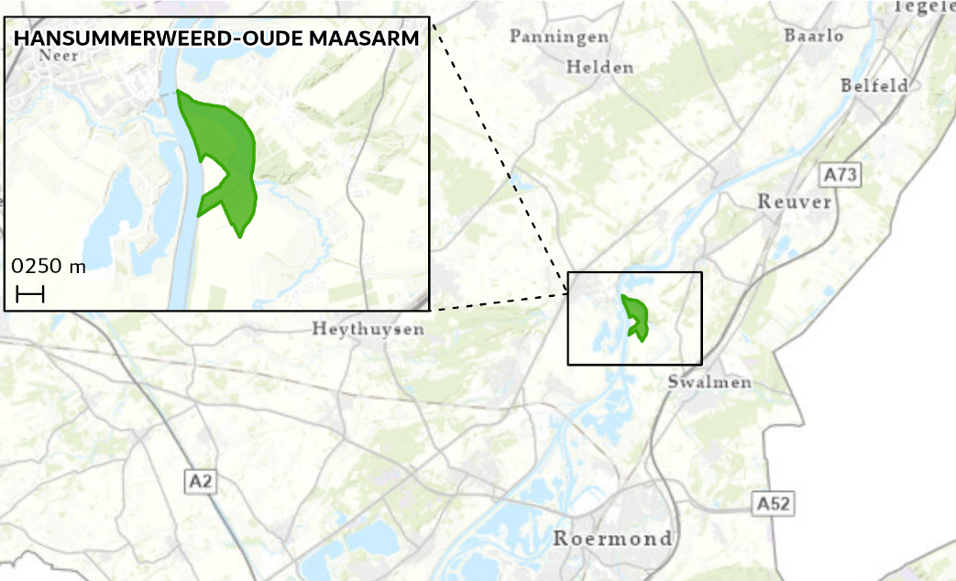

Afstemming
In 2021 is Rijkswaterstaat het initiatief voor deze maatregel gestart, in overleg met onder meer de gemeente Roermond, gemeente Beesel, Staatsbosbeheer en waterschap Limburg. Ook zijn bij de particuliere grondeigenaren en andere direct belanghebbenden relevante aandachtspunten over het gebied opgehaald.

Oplossingsrichting
Voor de Swalm is een nieuw aan te leggen directe uitmonding in de Maas voorzien, schuin omhoog dwars door het schiereiland. Met name voor de stromingsminnende vissen als de zalm en serpeling moet het daarmee gemakkelijker worden om vanuit de Maas naar hun landinwaartse voortplantingsgebieden in de Swalm te zwemmen.

In het grasland aan de zuidkant van de oude Maasarm liggen nog drassige restanten van vroegere geulen. Op die plek wil Rijkswaterstaat 3 ondiepe kwelgeulen aanleggen. Deze worden gevoed door het helder grondwater (kwel) uit de naastgelegen hogere terrassen. Dat is een aantrekkelijk leefgebied voor planten en dieren die van rustig en mineraalrijk water houden. Te denken valt aan de vissoort grote modderkruiper en waterplanten als waterviolier. Maar ook amfibieën kunnen hier een goed thuis vinden.

Tot slot zijn er enkele ecologische verbeteringen in de oude Maasarm zelf voorzien. Daar wil Rijkswaterstaat bijvoorbeeld een ballenlijn en rivierhout achter het jachthaventje aanbrengen. Deze invaarblokkade moet er voor zorgen dat er geen bootjes meer in het zuidelijke deel van het water kunnen komen. Dat brengt meer rust voor het waterleven. Ook wordt er gekeken naar mogelijkheden om de oevers van de Maasarm nog natuurvriendelijker in te richten.

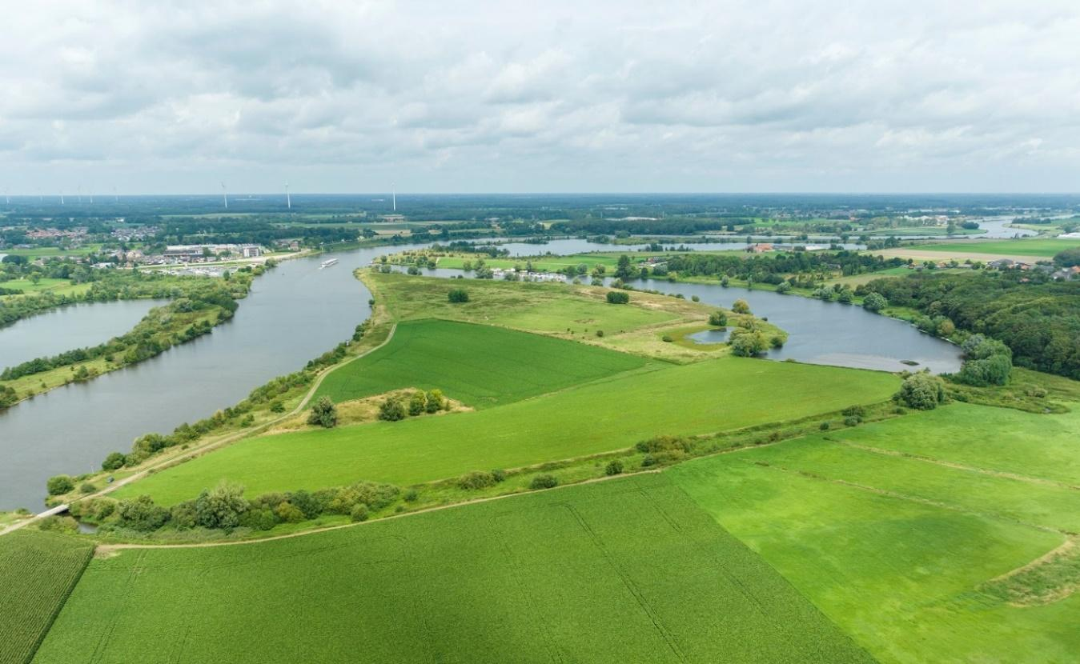
Het maatregelgebied ‘Hansummerweerd-Oude Maasarm’. Foto: ©Studio Retouched

Planning
De andere KRW-maatregelen die onder deze Kennisgeving vallen, zijn Geul De Weerd-Reuver in de gemeenten Beesel en Peel en Maas en 5 locaties in de gemeente Maasgouw: Geul Brandt, Oever Brandt-Visvijver, Geul Molensteen, Oever Laak en Geul Laakerweerd. Ingenieursbureau Arcadis werkt momenteel de ontwerpen van alle 7 locaties uit en houdt daarbij zo goed mogelijk rekening met eventuele archeologische, landschappelijke en cultuurhistorische waarden, beschermde plant- en diersoorten en wensen uit de omgeving. De komende periode wordt een ontwerpnotitie opgesteld. De maatregelen moeten uiterlijk eind 2027 zijn gerealiseerd.
Inloopavonden
Om de omgeving de gelegenheid te bieden vragen te stellen over deze voorgenomen maatregelen, organiseren Rijkswaterstaat en ingenieursbureau Arcadis 2 inloopbijeenkomsten. Deze vinden plaats op maandag 11 september in De Troubadour, Markt 7 te Beesel en op dinsdag 12 september in restaurant Int Brookx, In het Broek 1 te Stevensweert. U bent welkom om tussen 19.30 en 21.00 uur binnen te lopen (er is geen plenair deel). Vooraf aanmelden is niet nodig.
De sluitingsdatum om te kunnen reageren op de Kennisgeving is dinsdag 26 september 2023. Dat kan op 3 manieren:
. Digitaal: mail uw reactie naar KRW.ZN@rws.nl
. Mondeling: vraag een gesprek aan met de omgevingsmanager van het gebied. U kunt contact met hem/haar opnemen via het emailadres KRW.ZN@rws.nl om een afspraak te maken.
. Per post: stuur een gefrankeerde brief naar Rijkswaterstaat Zuid-Nederland, Postbus 2232, 3500 GE Utrecht.
Voor de komende tijd is er overigens nog een project in deze regio in voorbereiding: Geul Rijkelse Bemden. Het ontwerp daarvan is inmiddels klaar, met als volgende stap het publiceren van het Ontwerp Projectplan Waterwet. Als dit ter inzage ligt, kunnen belanghebbenden een zienswijze indienen. Als het zo ver is, informeert Rijkswaterstaat daar over.

Meer weten?
Meer info is te vinden op www.samenwerkenaanriviernatuur.nl/maas. Of bel voor vragen met de publieksinformatielijn van Rijkswaterstaat 0800-8002 (gratis).

